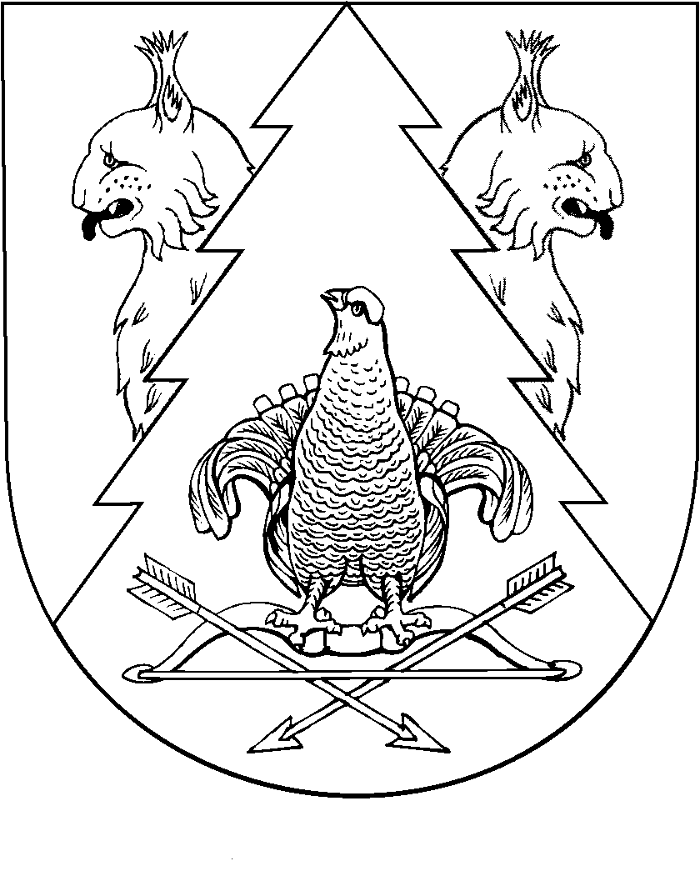

МАРЫ ЭЛ  РЕСПУБЛИКӸШТӸШӸ КИЛЕМАР МУНИЦИПАЛЬНЫЙ РАЙОНЫН КРАСНЫЙ МОСТ СОЛА  АДМИНИСТРАЦИЖӸ |  |  |  | КРАСНОМОСТОВСКАЯ СЕЛЬСКАЯ АДМИНИСТРАЦИЯ КИЛЕМАРСКОГО МУНИЦИПАЛЬНОГО РАЙОНА РЕСПУБЛИКИ МАРИЙ ЭЛ
 | Центральная урем, 8, Красный Мост п.,  425279, тел.: 8(83643)2-33-32  E-mail: adm-krasnmost@mail.ru |  | ул. Центральная, 8, п. Красный Мост,  425279, тел.: 8(83643)2-33-32  E-mail: adm-krasnmost@mail.ru
ОГРН 1061218000524, ИНН/КПП/1204002953/120401001

Исх. № 136 от 29.10.2020

Бурмистровой В.В.
Республика Марий Эл, Килемарский район, п. Красный Мост, ул. Заречная, д.7 «б»

Красномостовская сельская администрация доводит до Вашего сведения что, на основании распоряжения от 29 октября 2020г. № 6, назначены общественные обсуждения, по вопросу разрешения на отклонение от предельных параметров разрешенного строительства, реконструкции объектов капитального строительства на земельном участке с кадастровым номером 12:03:3601001:120, расположенного по адресу: Республика Марий Эл, Килемарский район, п. Красный Мост, ул. Дорожная, д. 4/1.
Предложения и замечания по вопросу, обсуждаемому на общественных обсуждениях, могут быть представлены в срок до 27 ноября 2020 года.
Общественные обсуждения проводятся по адресу: Республика Марий Эл, Килемарский район, п. Красный Мост, ул. Центральная, д. 8 (помещение Красномостовской сельской администрации).

Глава Красномостовской
сельской администрации В.И. Лопатников

Исп. Малинкина Н.В.
Тел. 8(83643)2-33-32

